BÁO CÁO THỰC HÀNH 1
Họ tên: Đoàn Dương Thùy Linh
MSSV: 3123411175

BÀI 1:

B1: Dùng chương trình Visual Studio.Net viết chương trình nhập họ tên và xuất họ tên đã nhập ra màn hình console

Console.Write("Nhap ho ten cua ban:");
string hoTen = Console.ReadLine();
Console.WriteLine($"Ho ten cua ban la: {hoTen}");

Kết quả:
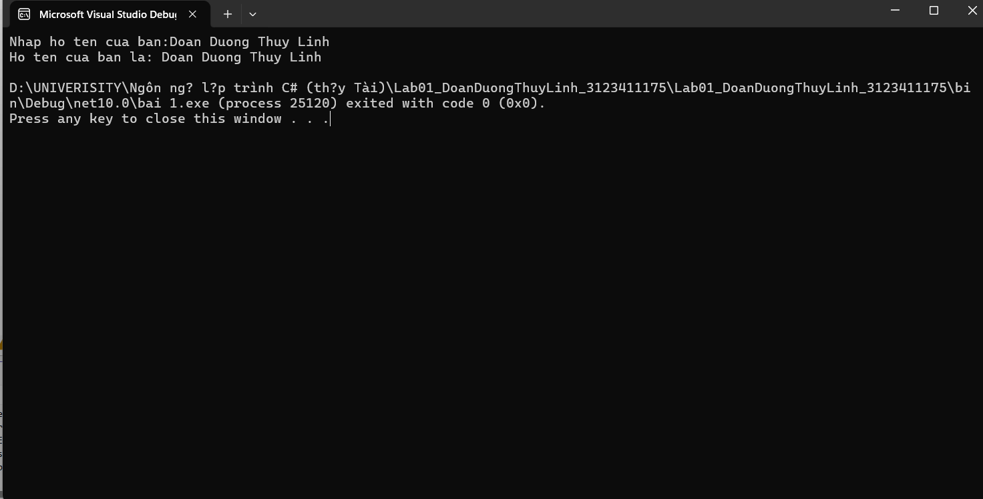

B2: dùng MSIL Disassembler (ildasm.exe) để mở file chương trình vừa build ở B1, xem mã IL/MSIL, rồi lưu nó thành file .IL.
Mã IL:
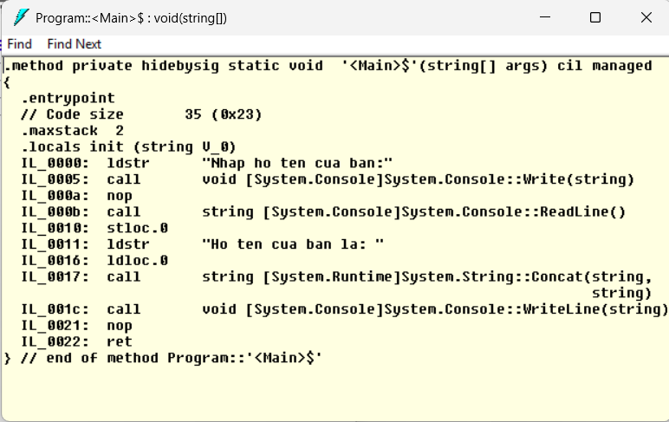

Lưu thành file IL
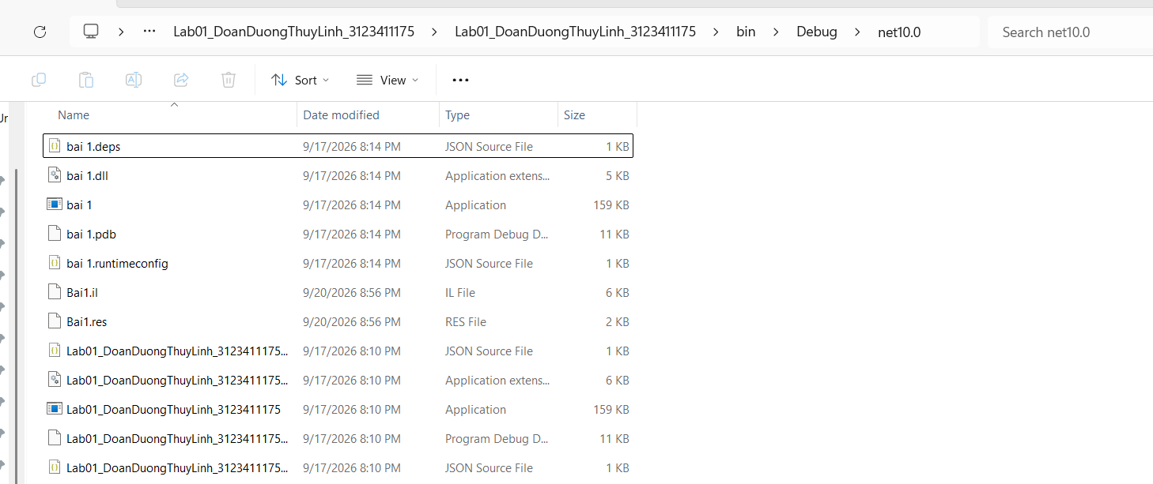

Bước 3: Tìm chương trình MSIL Assembler (ilasm.exe). Dùng chương trình này để chuyển file chứa MSIL trong Bước 2 sang lại file PE
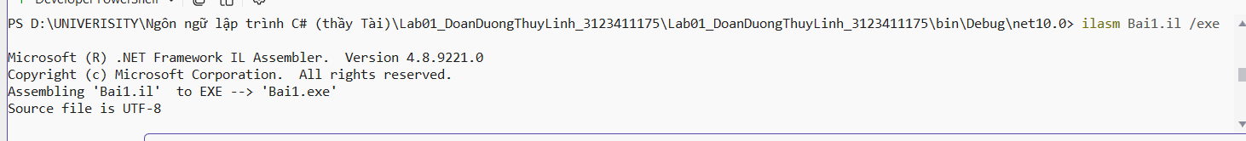

Bài 2: Xuất và nhập chuỗi

Console.Write("Nhap ho ten cua ban: ");
string hoTen =Console.ReadLine();

Console.WriteLine($"Chao ban {hoTen}");

Kết quả:
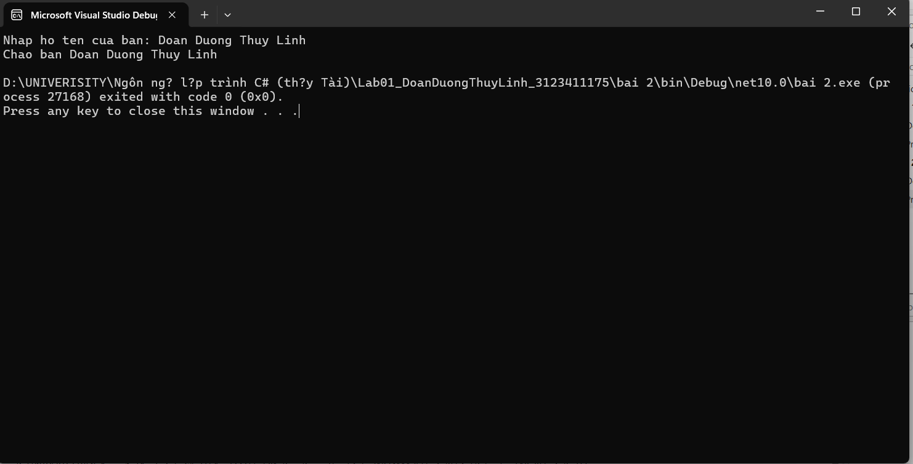

Bài 3:
Console.WriteLine("Nhap so nguyen x: ");
int x = int.Parse(Console.ReadLine());

Console.WriteLine("Nhap so nguyen y: ");
int y = int.Parse(Console.ReadLine());

int count = 0;
int result = 1;

while (count < y)
{
result = result * x;
count++;
}

Console.WriteLine($"Ket qua {x} mu {y} la {result}");

Kết quả:
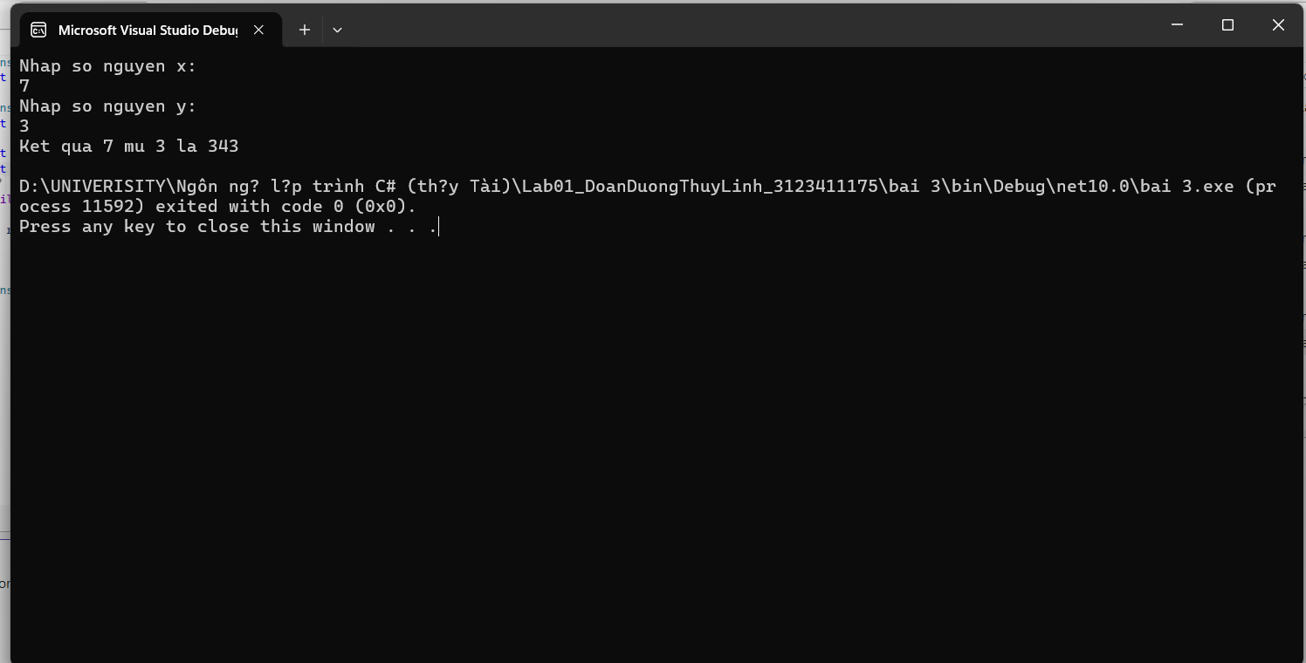

Bài 4:
Console.Write("Nhap so nguyen x: ");

if (int.TryParse(Console.ReadLine(), out int x))
{
Console.WriteLine("x hop le.");
}
else
{
Console.WriteLine("x khong hop le, vui long nhap lai");
return;
}

Console.Write("Nhap so nguyen y: ");
if (int.TryParse(Console.ReadLine(), out int y))
{
Console.WriteLine("y hop le.");
}
else
{
Console.WriteLine("y khong hop le");
return;
}

int count = 0;
int kq = 1;

while (count < y)
{
kq = kq * kq;
count++;
}

Console.WriteLine($"ket qua {x} mu {y} la {kq}");

Test case 1: x không phải là số nguyên
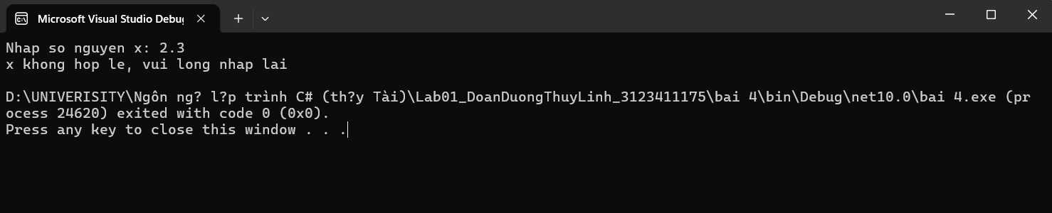

Test case 2: x là số nguyên, y không phải số nguyên
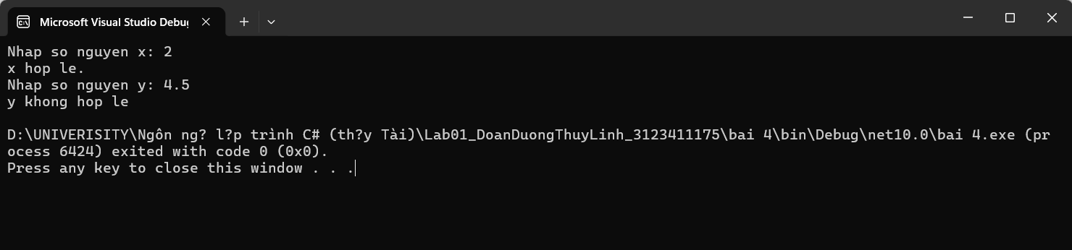

Test case 3: x và y đều là số nguyên, thực hiện phép tính
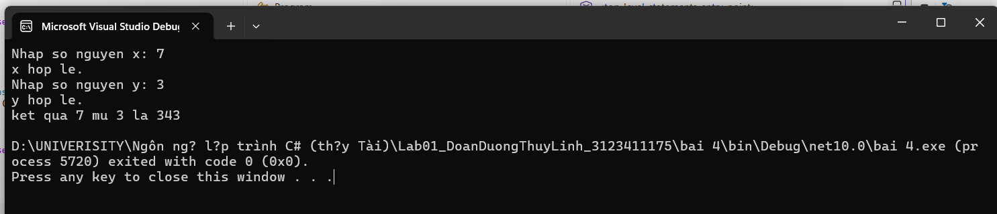

Bài 5: Viết chương trình in ra menu sau lên màn hình và xử lý các lựa chọn tương ứng
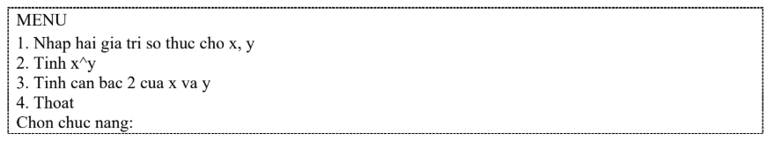

Bài làm:
double x = 0;
double y = 0;
bool isFilled = false;
String Choice;

//Sử dụng do while để menu được in ra ít nhất 1 lần để bắt đầu chương trình menu
do
{
Console.WriteLine(
"MENU\n" +
"1. Nhap hai gia tri so thuc cho x va y\n" +
"2. Tinh x^y\n" +
"3. Tinh can bac 2 cua x va y\n" +
"4. Thoat\n" +
"Chon chuc nang: "
);
Choice = Console.ReadLine();

//1
if (Choice == "1")
{
Console.Write("Nhap x: ");
x = double.Parse(Console.ReadLine());

Console.Write("Nhap y: ");
y = double.Parse(Console.ReadLine());

isFilled = true;
}

//2
else if (Choice == "2")
{
if (!isFilled)
{
Console.WriteLine("Ban chua nhap gia tri x va y de tinh x^y");
}
else
{
double result = 1;

int count = 0;
while (count < y)
{
result = result * x;
count++;
}
Console.WriteLine($"Ket qua cua x mu y la {result}");
}
}

//3
else if (Choice == "3")
{
if (!isFilled)
{
Console.WriteLine("Ban chua nhap gia tri x va y de tinh can bac 2 cua chung");
}
else
{
double kq1 = Math.Sqrt(x);
double kq2 = Math.Sqrt(y);

Console.WriteLine($"Can bac hai cua x la {kq1}, can bac 2 cua y la {kq2}");
}
}

else if (Choice == "4")
{
return;
}
} while (Choice != "4");

TC1: không nhập giá trị x, y mà vẫn lựa chọn chức năng 2 hoặc 3, chương trình sẽ ra thông báo chưa nhập giá trị. Sau đó tiếp tục hiển thị menu cho đến khi chọn 4 - Thoát.
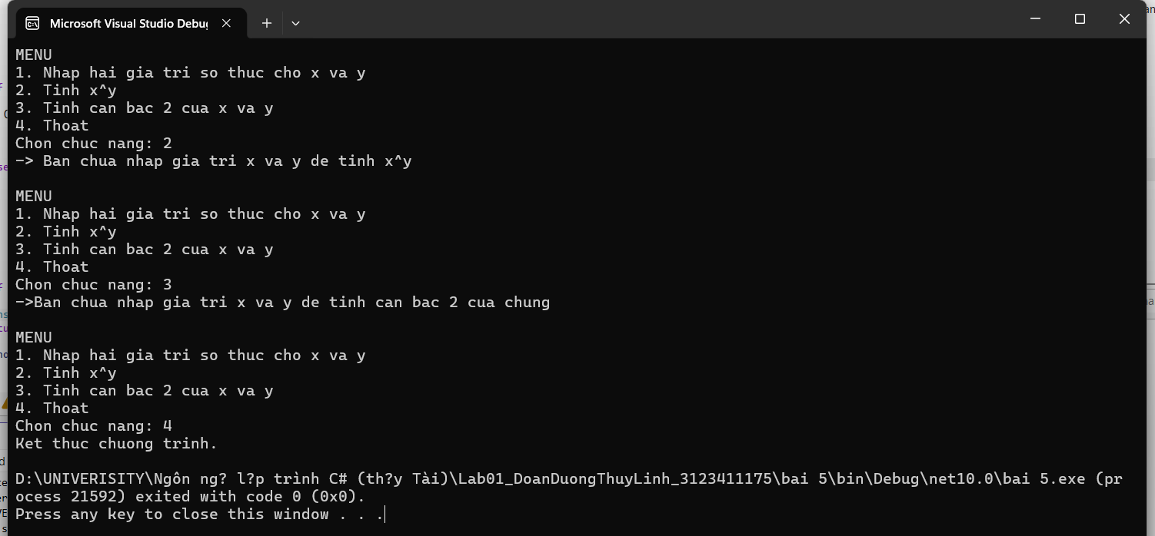

TC2: Nhập giá trị x, y thông qua lựa chọn 1, sau đó chọn lựa chọn 2:
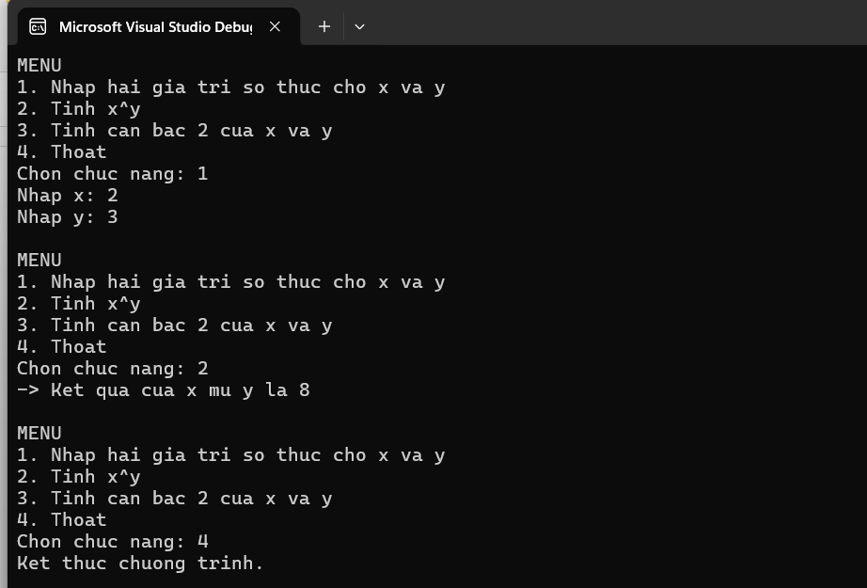

TC3: Nhập giá trị x, y thông qua lựa chọn 1, sau đó chọn lựa chọn 3:
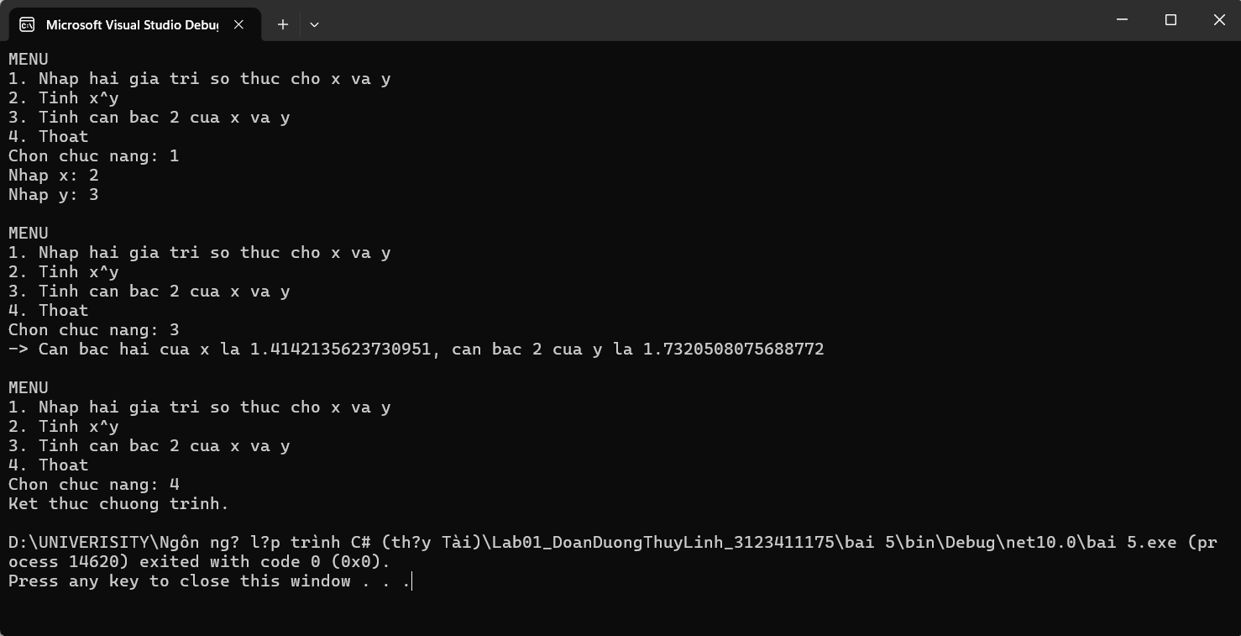

TC4: Lần lượt thực hiện tất cả lựa chọn từ 1 -> 4
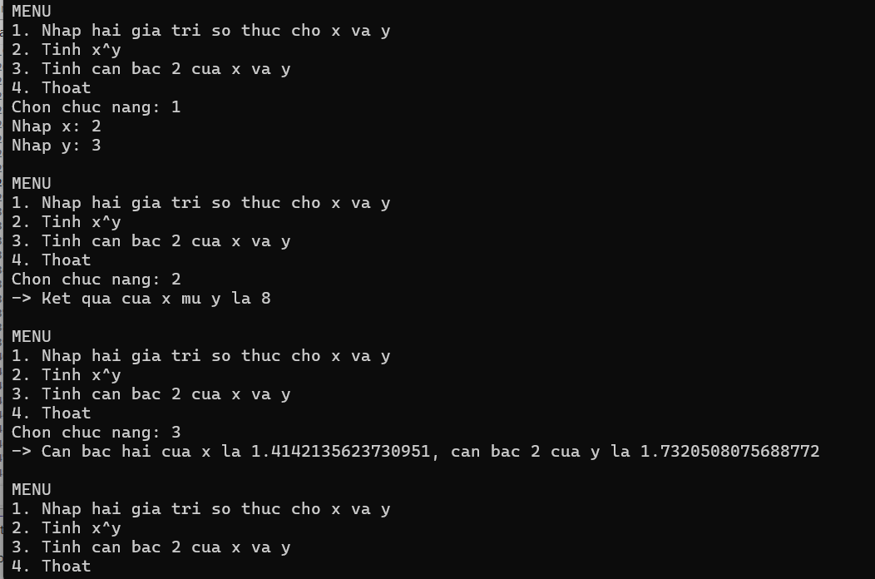

Bài 6: return giá trị
Xây dựng lớp có phương thức tìm giá trị lớn nhất của ba số nguyên.

using System;

class Program
{
static int findMax (int a, int b, int c)
{
int max = a;

if (max < b)
{
max = b;
}

if (max < c)
{
max = c;
}
return max;
}

static void Main(String[] args)
{
Console.WriteLine("Nhap cac gia tri ma ban muon so sanh: ");
int a = int.Parse(Console.ReadLine());
int b = int.Parse(Console.ReadLine());
int c = int.Parse(Console.ReadLine());

int result = findMax(a, b, c);
Console.Write($"So lon nhat trong ba so la: {result}");
}
}

TC:
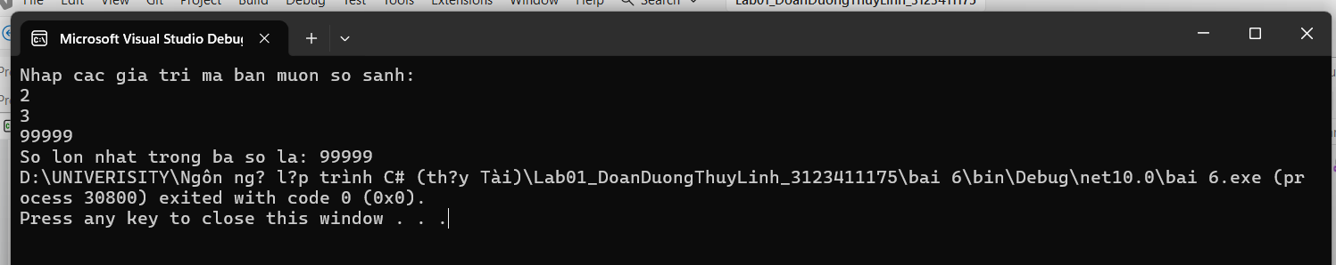

Bài 7: Phương thức bool
Xây dựng lớp có phương thức kiểm tra n có phải là số nguyên tố hay không.

Bài làm:
using System;

class program
{
static bool isPrime (int n)
{
if (n < 2)
{
return false;
}

for (int i = 2; i < n; i++)
{
if (n % i == 0)
{
return false;
}
}
return true;

}

static void Main(String[] args)
{
Console.WriteLine("Nhap so ma ban muon kiem tra la so nguyen to hay khong: ");
int s = int.Parse(Console.ReadLine());

bool result = isPrime(s);

if (result)
{
Console.WriteLine($"So {s} la so nguyen to.");
}
else
{
Console.WriteLine($"So {s} khong phai la so nguyen to.");
}
}
}

TC1: kiểm tra n là số bé hơn 2
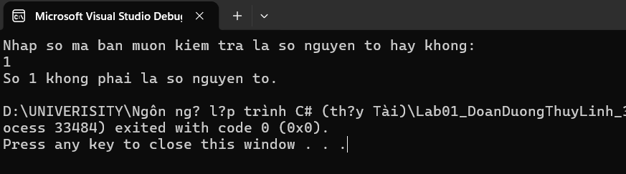

TC2: kiểm tra n là số lớn hơn hoặc bằng 2
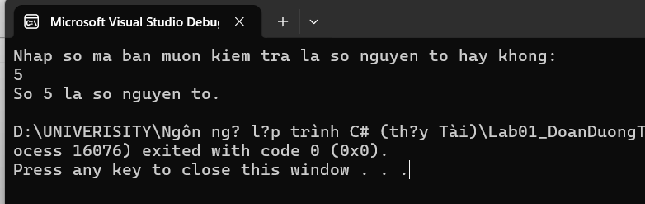
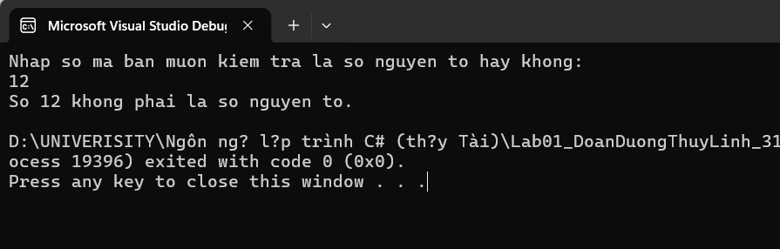

Bài 8: Tham chiếu ref
Xây dựng lớp có phương thức hoán vị hai số thực.
using System;

class Program
{
//sử dụng void thay vì double vì method này không cần một giá trị trả về cụ thể. nó thay đổi trực tiếp hai biến được truyền vào bằng ref.
static void hoanVi(ref double a, ref double b)
{
double temp = a;
a = b;
b = temp;
}

static void Main(String[] args)
{
Console.WriteLine("Nhap hai so ma ban muon hoan doi gia tri: ");
double x = double.Parse(Console.ReadLine());
double y = double.Parse(Console.ReadLine());

hoanVi(ref x, ref y);

Console.WriteLine($"Sau khi thuc hien hoan vi, ta co x = {x}, y = {y}");
}
}

TC:
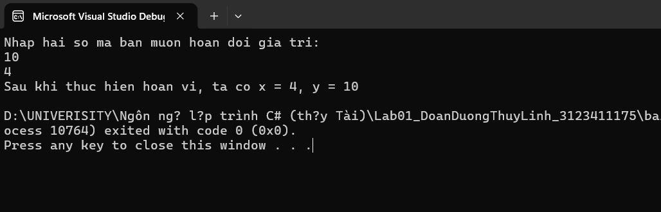

Bài 9: Tham chiếu out
Xây dựng lớp có phương thức tìm giá trị lớn nhất và giá trị nhỏ nhất của ba số thực.

Cú pháp cơ bản của out:
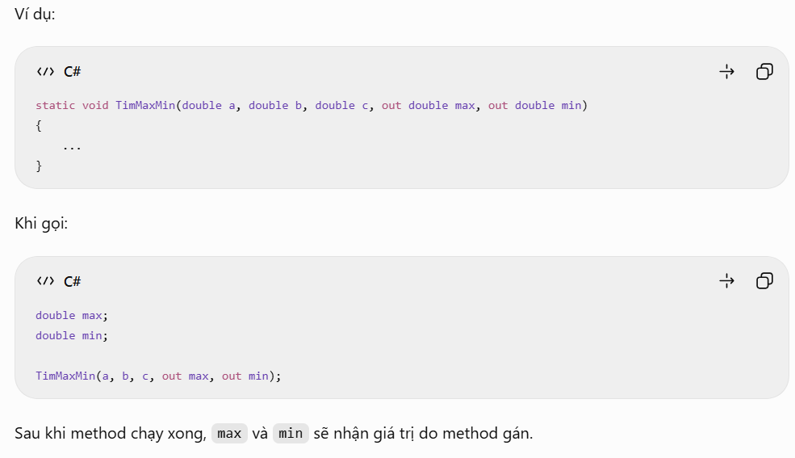

Sự khác biệt giữa out và ref:
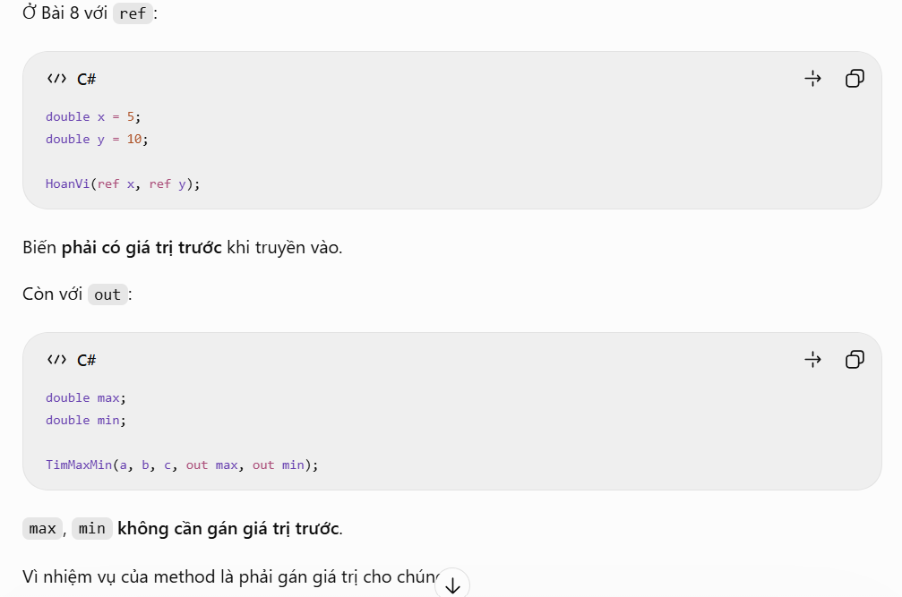

Sự giống nhau giữa out và ref:
out và ref đều sẽ tác động lên biến gốc của nó.
ví dụ, khi ta gọi method bằng (..., out MAX, out MIN)
còn method trước đó được viết là (..., out Max, out Min)
-> Khi method thực hiện thay đổi Max, thì biến MAX cũng thay đổi, Min cũng vậy.
=> Vì vậy ref hay out, ta có thể đặt biến khác tên so với tham số trong method.

Out cho phép khai báo ngay lúc gọi method:
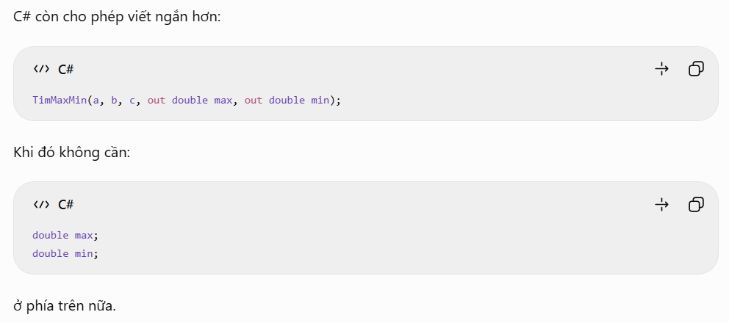

So sánh return, ref, out:
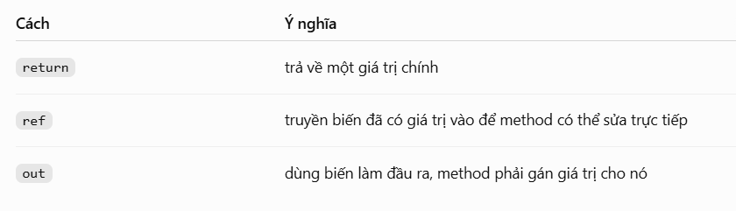

Bài làm:
using System;

class Program
{
static void findMaxMin(double a, double b, double c, out double max, out double min)
{
max = a;

if (max < b)
{
max = b;
}

if (max < c)
{
max = c;
}

min = a;

if (min > b)
{
min = b;
}

if (min > c)
{
min = c;
}
}

static void Main(String[] args)
{
Console.WriteLine("Nhap cac so thap phan ma ban muon kiem tra: ");
double a = double.Parse(Console.ReadLine());
double b = double.Parse(Console.ReadLine());
double c = double.Parse(Console.ReadLine());

findMaxMin(a, b, c, out double MAX, out double MIN);

Console.WriteLine($"Ta co so lon nhat la {MAX}, so nho nhat la {MIN}");
}
}

TC:
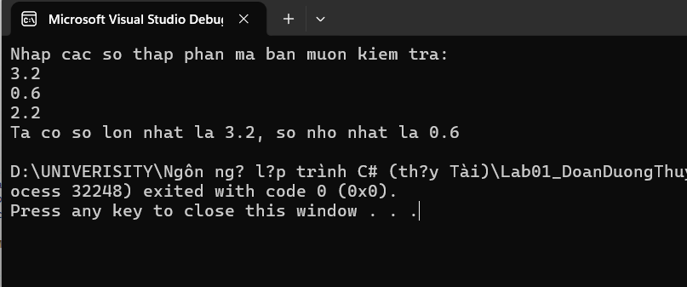

Bài 10: Viết phương thức thành viên kiểm tra chuỗi có đối xứng hay không

ý tưởng:
- So sánh từng ký tự từ hai đầu của chuỗi.
ký tự bên trái: s[i]
ký tự bên phải: s[s.length - 1 - i]

ví dụ:
0 1 2 3 4 5 6
l e v e l

lần so 1: s[0] và s[5 - 1 - 0]
lần so 2: s[1] và s[5 - 1 - 1]

ta chỉ duyệt i đến nửa chuỗi. vì với một chuỗi cần kiểm tra nếu nó đối xứng thì một nửa của chúng sẽ giống nửa còn lại. nếu không đối xứng thì nửa đầu sẽ khác ký tự nào đó so với nửa còn lại.
vì vậy ta chỉ duyệt từ i = 0 và trong lúc i vẫn < s.length / 2

ví dụ: một chuỗi s có length = 5, thì ta chỉ cần duyệt đến i = 2 (vì chia ra là 2.5, ta lấy 2)
ví dụ khác: s có length = 6 thì ta chỉ cần duyệt đến i = 2

using System;

class Program
{
static bool isPalindrome (String s)
{
for (int i = 0; i < s.Length / 2; i++)
{
if (s[i] != s[s.Length - 1 - i])
{
return false;
}
}
return true;
}

static void Main(String[] args)
{
Console.WriteLine("Nhap chuoi ma ban muon kiem tra co doi xung hay khong: ");
string s = Console.ReadLine();

bool Result = isPalindrome(s);

if (Result)
{
Console.WriteLine($"Chuoi '{s}' la mot chuoi doi xung.");
}
else
{
Console.WriteLine($"Chuoi '{s}' khong phai la mot chuoi doi xung.");
}
}
}

TC1: kiểm tra chuỗi “level”
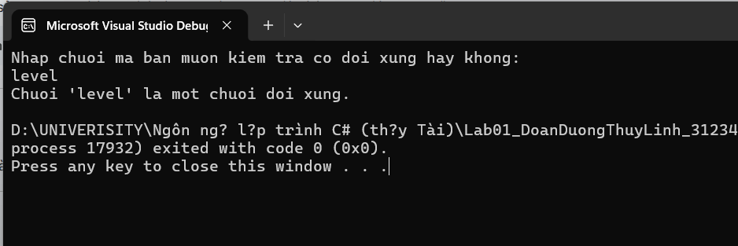

TC2: kiểm tra chuỗi “hello”
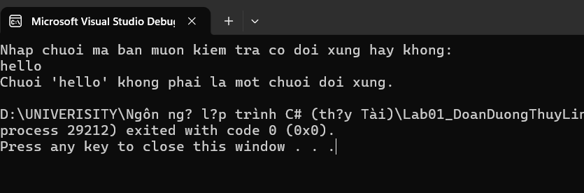

Bài 11: Viết phương thức thành viên trả về chuỗi là đảo của một chuỗi
- Ý tưởng:
Duyệt từ ký tự cuối của một chuỗi: s[s.length - 1] cho đến ký tự đầu tiên: s[0], có nghĩa là trong lúc i vẫn >= 0.
ở mỗi lần duyệt, gán ký tự thứ i của chuỗi cũ cho một chuỗi mới.

bài làm:
using System;

class Program
{
static string daoChuoi(string n)
{
string result = "";

for (int i = n.Length - 1; i >= 0; i--)
{
result += n[i];
}
return result;
}

static void Main(String[] args)
{
Console.WriteLine("Nhap chuoi ma ban muon dao: ");
String s = Console.ReadLine();

String kq = daoChuoi(s);

Console.WriteLine($"Chuoi {s} sau khi dao la: {kq}");
}
}

TC:
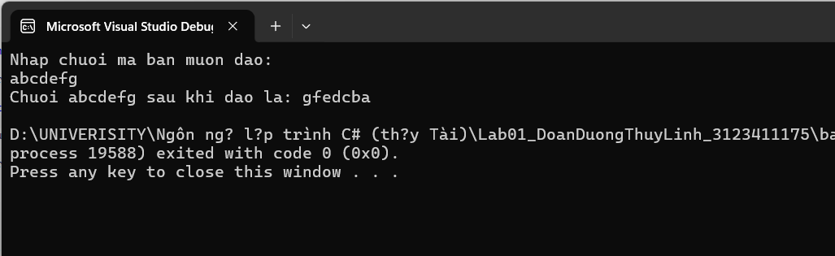

Bài 12: Xử lý chuỗi
- Ý tưởng:
để in thường: sử dụng method toLower()
để in hoa: sử dụng method toUpper()
để đếm từ: trước tiên cần tách từng từ ra:
tách từng từ trong chuỗi ra thay vì từng ký tự như ban đầu thông qua tách bằng khoảng trắng -> sử dụng method split.
ví dụ: string[] words = s.split(‘ ’);

Nhưng split(‘ ’) sẽ hoạt động theo kiểu mỗi lần thấy ‘ ’ sẽ thực hiện 1 lần tách. với những từ ở giữa nó có hai khoảng cách, thì sẽ sinh ra một chuỗi rỗng:
ví dụ: Hello World!
lần 1: gặp dấu cách thứ nhất, tách “Hello”
lần 2: gặp dấu cách thứ hai, tách “ ” (đây là dấu cách thứ nhất)
lần 3: còn lại “World!”
-> ta có 3 chuỗi: [Hello], [ ], [World!]
-> Sau đó khi thực hiện đếm từ, kết quả sẽ ra 3 -> sai.

Vì vậy, ta phải dùng một method khác lồng vào split:
StringSplitOptions và RemoveEmptyEntries của nó.
-> Cho phép bỏ các phần từ rỗng khi tách chuỗi.

Tổng kết: ta sẽ cần lập trình như sau:
string[] words = s.Split(' ', StringSplitOptions.RemoveEmptyEntries);

bài làm:
using System;

class Program
{
static void xuLyChuoi (string s, out string lc, out string uc, out int countString)
{
lc = s.ToLower();

uc = s.ToUpper();

String[] splitString = s.Split(' ', StringSplitOptions.RemoveEmptyEntries);
countString = splitString.Length;
}

static void Main(String[] args)
{
Console.WriteLine("Nhap chuoi ma ban muon xu ly: ");
string n = Console.ReadLine();

string lowercase;
string upercase;
int countWords;

xuLyChuoi(n, out lowercase, out upercase, out countWords);

Console.WriteLine(" ");
Console.WriteLine("Chuoi cua ban sau khi xu ly:\n" +
$"chu thuong: {lowercase}\n" +
$"chu hoa: {upercase}\n" +
$"So tu trong chuoi: {countWords}\n");
}
}

TC1: xử lý một chuỗi khi không có khoảng trắng thừa: “Hello World!”
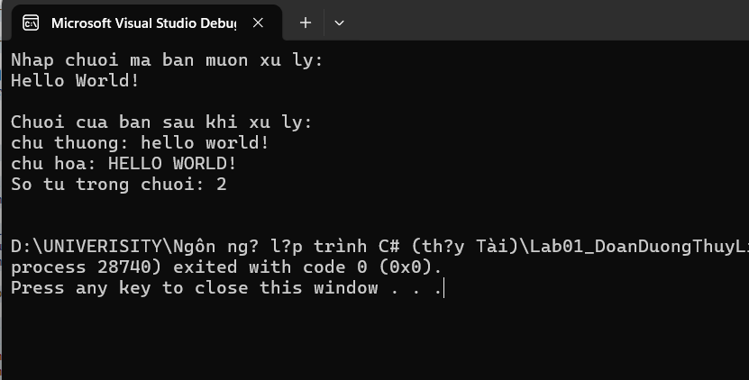

TC2: xử lý một chuỗi khi có khoảng trắng thừa: “ Hello World!”
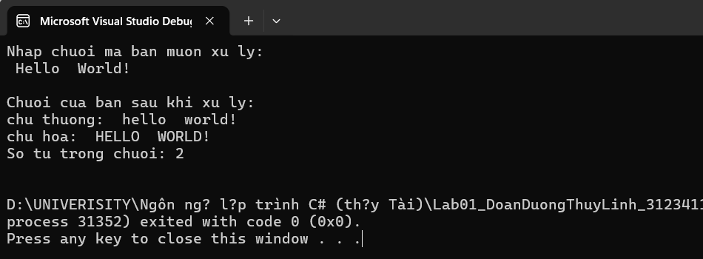

Bài 13. Nhập xuất thông tin sinh viên
Xây dựng lớp sinh viên để lưu trữ 1 sinh viên (mã sinh viên, họ tên, địa chỉ, sinh viên năm thứ mấy). Hãy nhập xuất 1 sinh viên.

using System;
using System.Security.Cryptography.X509Certificates;

class SinhVien
{
string MaSV;
string HoTen;
string DiaChi;
string SVNamThu;

public SinhVien()
{
}

public void Nhap()
{
Console.Write("Nhap ma sinh vien: ");
MaSV = Console.ReadLine();

Console.Write("Nhap ho ten cua sinh vien: ");
HoTen = Console.ReadLine();

Console.Write("Nhap dia chi cua sinh vien: ");
DiaChi = Console.ReadLine();

Console.Write("Sinh vien dang hoc nam thu: ");
SVNamThu = Console.ReadLine();
}

public void Xuat()
{
Console.WriteLine($"\nTHONG TIN SINH VIEN: \n" +
$"1. MSSV: {MaSV}\n" +
$"2. Ho ten: {HoTen}\n" +
$"3. Dia chi: {DiaChi}\n" +
$"4. Sinh vien hoc nam thu {SVNamThu}");
}

static void Main (String[] arrgs)
{
SinhVien sv = new SinhVien();
sv.Nhap();
sv.Xuat();
}
}

TC:
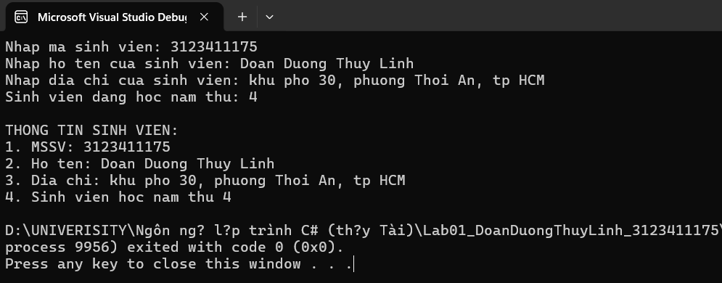

Bài 14. Tính lương 1 nhân viên
Viết chương trình nhập thông tin một nhân viên (họ tên, mức lương, số ngày vắng). Tính và xuất lương của nhân viên, biết rằng một ngày vắng sẽ bị trừ 100.000 VNĐ.

using System;

class NhanVien
{
string hoTen;
double mucLuong;
int soNgayVang;

public NhanVien()
{
}

public void Nhap()
{
Console.Write("Nhap ho ten: ");
hoTen = Console.ReadLine();

Console.Write("Nhap muc luong: ");
mucLuong = double.Parse(Console.ReadLine());

Console.Write("Nhap so ngay vang: ");
soNgayVang = int.Parse(Console.ReadLine());
}

public double TinhLuong()
{
return mucLuong - soNgayVang * 100000;
}

public void Xuat()
{
Console.WriteLine("\nTHONG TIN NHAN VIEN");
Console.WriteLine($"Ho ten: {hoTen}");
Console.WriteLine($"Muc luong: {mucLuong:N0} VND");
Console.WriteLine($"So ngay vang: {soNgayVang}");
Console.WriteLine($"Luong thuc nhan: {TinhLuong():N0} VND");
}
}

class Program
{
static void Main(string[] args)
{
NhanVien nv = new NhanVien();

nv.Nhap();
nv.Xuat();
}
}

TC:
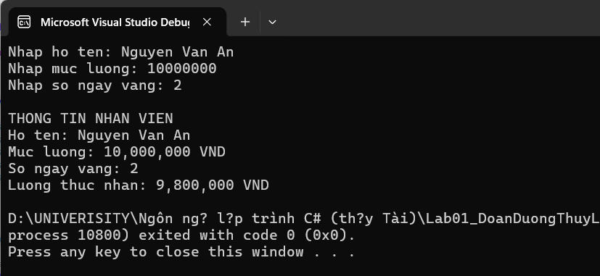

Bài 15: Viết các phương thức thành viên sau:
• Nhập mảng gồm n phần tử
• In mảng ra màn hình
• Tìm phẩn tử lớn nhất và nhỏ nhất trong mảng
• Trả về mảng các số nguyên tố

using System;
using System.Collections.Generic;

class MangSoNguyen
{
int[] a;

public void Nhap()
{
Console.Write("Nhap so phan tu n: ");
int n = int.Parse(Console.ReadLine());

a = new int[n];

for (int i = 0; i < n; i++)
{
Console.Write($"a[{i}] = ");
a[i] = int.Parse(Console.ReadLine());
}
}

public void Xuat()
{
Console.Write("Mang: ");

for (int i = 0; i < a.Length; i++)
{
Console.Write($"{a[i]} ");
}

Console.WriteLine();
}

public void TimMaxMin(out int max, out int min)
{
max = a[0];
min = a[0];

for (int i = 1; i < a.Length; i++)
{
if (a[i] > max)
{
max = a[i];
}

if (a[i] < min)
{
min = a[i];
}
}
}

private bool IsPrime(int n)
{
if (n < 2)
{
return false;
}

for (int i = 2; i * i <= n; i++)
{
if (n % i == 0)
{
return false;
}
}

return true;
}

public int[] LayMangSoNguyenTo()
{
List<int> ds = new List<int>();

for (int i = 0; i < a.Length; i++)
{
if (IsPrime(a[i]))
{
ds.Add(a[i]);
}
}

return ds.ToArray();
}
}

class Program
{
static void Main(string[] args)
{
MangSoNguyen mang = new MangSoNguyen();

mang.Nhap();

Console.WriteLine();
mang.Xuat();

mang.TimMaxMin(out int max, out int min);

Console.WriteLine($"Gia tri lon nhat: {max}");
Console.WriteLine($"Gia tri nho nhat: {min}");

int[] mangNguyenTo = mang.LayMangSoNguyenTo();

Console.Write("Cac so nguyen to: ");

for (int i = 0; i < mangNguyenTo.Length; i++)
{
Console.Write($"{mangNguyenTo[i]} ");
}

Console.WriteLine();
}
}

TC:
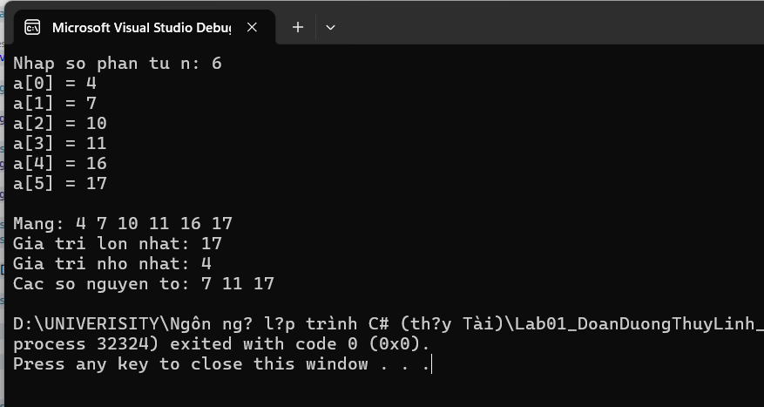

Bài 16: Nhập vào một mảng họ tên của n người.
Hãy sắp xếp mảng đó theo thứ tự tăng dần

using System;

class DanhSachHoTen
{
string[] hoTen;

public void Nhap()
{
Console.Write("Nhap so luong nguoi: ");
int n = int.Parse(Console.ReadLine());

hoTen = new string[n];

for (int i = 0; i < n; i++)
{
Console.Write($"Nhap ho ten nguoi thu {i + 1}: ");
hoTen[i] = Console.ReadLine();
}
}

public void SapXep()
{
Array.Sort(hoTen);
}

public void Xuat()
{
Console.WriteLine("\nDanh sach ho ten:");

for (int i = 0; i < hoTen.Length; i++)
{
Console.WriteLine($"{i + 1}. {hoTen[i]}");
}
}
}

class Program
{
static void Main(string[] args)
{
DanhSachHoTen ds = new DanhSachHoTen();

ds.Nhap();

Console.WriteLine("\nDanh sach truoc khi sap xep:");
ds.Xuat();

ds.SapXep();

Console.WriteLine("\nDanh sach sau khi sap xep tang dan:");
ds.Xuat();
}
}

TC1:
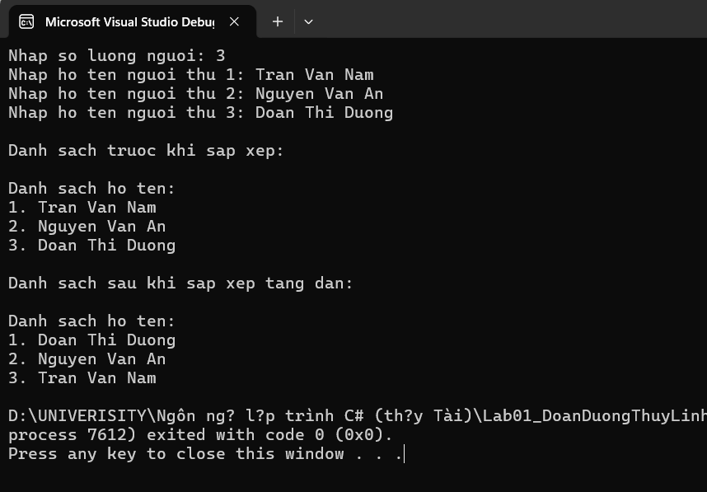

TC2:
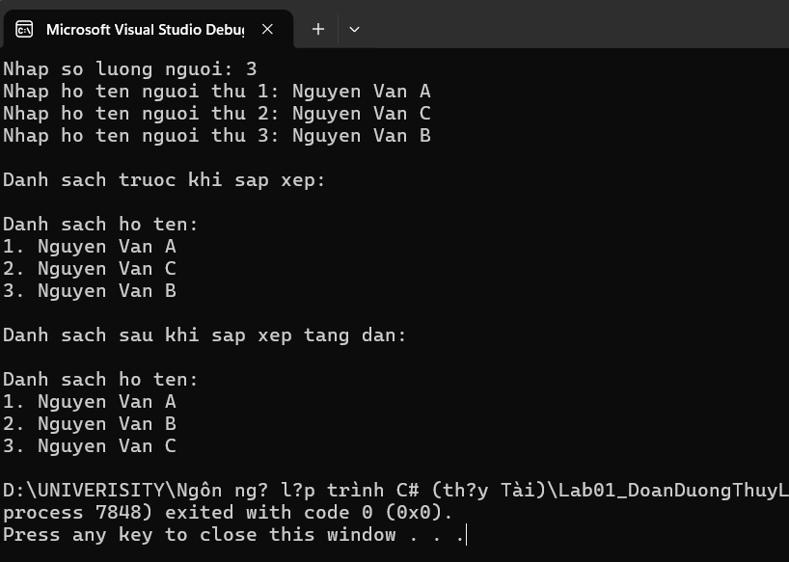

Bài 17: Viết các phương thức thành viên sau:
• Sinh ngẫu nhiên mảng A[nxm] trong đoạn [10, 100] (n,m nhập từ bàn phím)
• In mảng ra màn hình
• Trả về hai mảng: mảng các số chẳn và mảng các số lẻ

using System;
using System.Collections.Generic;

class MangHaiChieu
{
int[,] a;
int n;
int m;

public void NhapKichThuoc()
{
Console.Write("Nhap so hang n: ");
n = int.Parse(Console.ReadLine());

Console.Write("Nhap so cot m: ");
m = int.Parse(Console.ReadLine());

a = new int[n, m];
}

public void SinhMang()
{
Random random = new Random();

for (int i = 0; i < n; i++)
{
for (int j = 0; j < m; j++)
{
a[i, j] = random.Next(10, 101);
}
}
}

public void Xuat()
{
for (int i = 0; i < n; i++)
{
for (int j = 0; j < m; j++)
{
Console.Write($"{a[i, j],5}");
}

Console.WriteLine();
}
}

public void TachChanLe(out int[] mangChan, out int[] mangLe)
{
List<int> dsChan = new List<int>();
List<int> dsLe = new List<int>();

for (int i = 0; i < n; i++)
{
for (int j = 0; j < m; j++)
{
if (a[i, j] % 2 == 0)
{
dsChan.Add(a[i, j]);
}
else
{
dsLe.Add(a[i, j]);
}
}
}

mangChan = dsChan.ToArray();
mangLe = dsLe.ToArray();
}
}

class Program
{
static void Main(string[] args)
{
MangHaiChieu mang = new MangHaiChieu();

mang.NhapKichThuoc();
mang.SinhMang();

Console.WriteLine("\nMang duoc sinh ngau nhien:");
mang.Xuat();

mang.TachChanLe(out int[] mangChan, out int[] mangLe);

Console.Write("\nMang cac so chan: ");
for (int i = 0; i < mangChan.Length; i++)
{
Console.Write($"{mangChan[i]} ");
}

Console.Write("\nMang cac so le: ");
for (int i = 0; i < mangLe.Length; i++)
{
Console.Write($"{mangLe[i]} ");
}

Console.WriteLine();
}
}

TC:
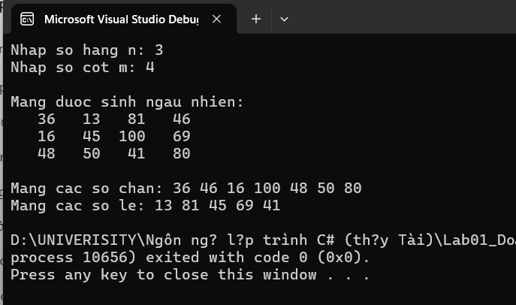

TC2:
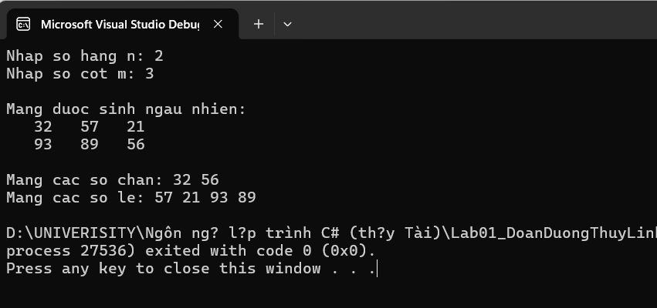

TC3:
